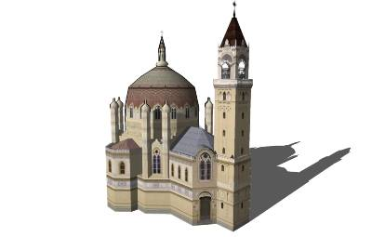
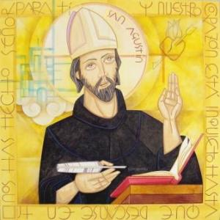
N O T I C I A S

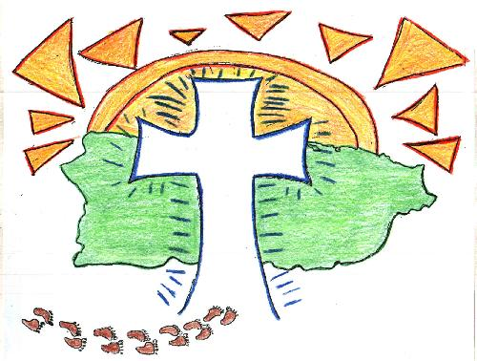
* CURSO DE CRISTOLOGÍA SEGÚN SAN AGUSTÍN. Todos los segundos miércoles de cada mes el P. Pedro Langa, experto en San Agustín, impartirá este curso sobre Cristología según San Agustín a las 18:00 h. en el Salón de Actos. Este miércoles, 10 de abril, el título de la conferencia es: "Jesucristo en la vida de san Agustín”.

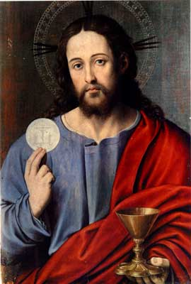
JUEVES EUCARÍSTICO: Terminada el Tiempo de Cuaresma, todos los jueves, y de las 19 a las 20 h. veneramos a Jesús Eucaristía a través de la Exposición del Santísimo Sacramento. Una Meditación contemplativa utilizando diversos textos para la reflexión y cánticos de alabanza…

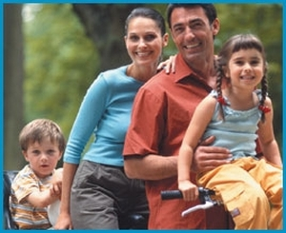
MOVIMIENTO FAMILIAR CRISTIANO. Grupo de formación y espiritualidad dirigido a todas las parejas que lo deseen. Los encuentros son cada 15 días los domingos a las 11 de la mañana. Los matrimonios interesados han de inscribirse en el despacho parroquial, previamente. Próximo encuentro el domingo día 7 de abril.


SEMANA POR LA VIDA: Del 6 al 14 de abril tendrá lugar la Semana por la Vida organizado por la Provincia Eclesiástica de Madrid. La programación de la misma pueden encontrarla en los tablones informativos de la Parroquia.

www.jeaf.com/samasabe samasabe@agustinos-es.org
Tlf: 91 435 76 82


Hoja parroquial Año XII nº 550

Hoja parroquial Año XVI. Nº 755

Tiempo de Pascua (C) II Domingo 7 de abril de 2013
Parroquia San Manuel y San Benito. PP. Agustinos
C) Alcalá 83 - C) Columela 12, 28001. MADRID

ANTE TODO… FE

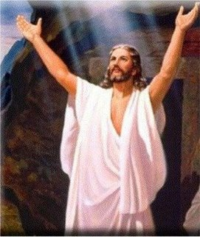
Hoy, más que nunca, como los apóstoles tenemos que decir: “hemos visto al Señor”. Y, aunque algunos intenten callar o desautorizar la voz de la Iglesia, hemos de responder con la fuerza de nuestra fe, con el entusiasmo activo y efectivo de nuestro testimonio cristiano. Hoy, como a Santo Tomás, nos puede ocurrir lo mismo: que nos cueste ver al Señor en el contexto que nos toca vivir. Pero es en la realidad sufriente, en el costado por donde sangra la Iglesia, donde hemos de incrustar nuestros dedos para comprobar que, Cristo, sigue vivo dentro de ella. Que la razón de su ser, el de la Iglesia, es precisamente anunciar la gran noticia del evangelio: ¡Ha resucitado! ¡Vive entre nosotros!

En este Año de la Fe, con Santo Tomás, hacemos un acto de confianza: “Señor mío y Dios mío”. Creo en tu Iglesia, sigo creyendo porque sé que, el paso del Señor por el mundo, no ha sido inútil. Tuvo un objetivo: sacarnos del pecado, curarnos las enfermedades del alma y atraernos al abrazo amoroso de Dios. ¡ Qué sugerente la primera lectura de este día! Los primeros cristianos tenían un pensamiento común (Cristo), un ideario de comunión (el de Cristo), compartían de una forma llamativa (como les enseñó Cristo) pero, sobre todo, daban testimonio de la Resurrección de Cristo. Que también nosotros seamos capaces de ir al fondo de nuestra vida cristiana. Hay que irradiar al mundo el fuego del Espíritu, la alegría de la fe y la presencia de Jesús Resucitado.

